**Ma carte postale**…

Un moment, une scène dont je me souviens quand je repense à ce roman.

………………………………………………………………………………………………………………………………………………………………………………………………………………………………..

…………………………………………………………………………………………………………………………………………………………………………………………………………………………………………………………………………………………………………

**Mon avis**

* J’ai trouvé la lecture de ce roman :

□ très facile □ facile □ moyenne □ difficile □ très difficile

* J’ai trouvé ce roman : amusant - captivant – décevant - émouvant – ennuyeux - intéressant – original – surprenant – autre : …………………………………………
* Ma note : 
* Je le recommande aux lecteurs et aux lectrices qui aiment ….……………………………………………………....

…………………………………………………………………..…………………………………………………………………..…………………………………………………………………..

…………………………………………………………………..

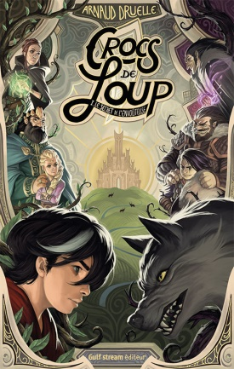

**L’histoire se déroule dans un monde imaginaire :**

**Le monde Ellondor.**

Les lettres des noms des royaumes se sont mélangées :

à vous de les remettre dans l’ordre !

* Le roi **Lacan** règne

sur le royaume de RUDACELASTE **CASTELDAURE**

* Le roi **Alcyon** règne

sur le royaume de POULEBROMS **SOMBRELOUP**

Titre : **Crocs de loup, tome 1. Le secret de l’envoûteuse**

Auteur : …………………………………..

Editions : ………………………………….

**Crocs de loup : une trilogie !** Note les noms des tomes 2 et 3.

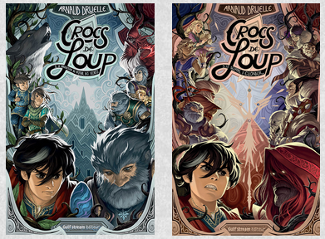 

*Tome 3 :*

Le sceptre d’Ellondor

*Tome 2 :*

La malédiction du Kazoar des vents

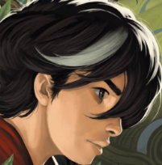**MA CARTE D’IDENTITE**

Mon prénom : …**SILAS**……..

Mon surnom : …Mècheblanche……

Mon père : …Grand Loup blanc………..

Ma mère : …Luna…………...

Ma marraine : ……Elfyne ………….

………………………………………………………………..

Mes amis : …Pépin et sa sœur Mya……………………

Aëlyse, la fille du roi Lacan…………………………………..

Mes ennemis : …Le roi Alcyon, son sorceloup Frigule,

Orion, le fils d’Alcyon………………...

Mon lieu de naissance : …Sombreloup (forêt)…..

………………………………………………………………..

Mon lieu de vie : …Casteldaure (vertes vallées)…

……………………………………………………………….

Mon pouvoir : …communiquer avec les loups (parleloup)….

………………………………………………………………..

**Quiz spécial « Magie »**

1. Quelle potion prépare Elfyne à Silas pour qu’il reste éveillé quand il garde le troupeau de corneboucs ?
   * La potion de dordebout
   * La potion de restedebout
2. Quel philtre réalise le sorceloup Frigule pour les attaques de corneboucs par les Crocs de loup ?
   * Le philtre d’invisibilité
   * Le philtre de furtivité
3. Quel arbre permet au roi Alcyon de revivre la nuit de la disparition du loup géant ?
   * L’Arbre-aux-mille-secrets
   * L’Arbre-aux-mille-songes
4. Quelle potion doivent préparer les enfants lors de l’une des épreuves du tournoi ?
   * La potion de calmefrousse
   * La potion de calmepeur
5. Quel sortilège utilise Frigule contre Silas pour qu’il se confronte à son passé ?
   * Le sortilège de Passéobscur
   * Le sortilège de Rêvobscur
6. Comment s’appelle la magie pratiquée par Frigule ?
   * La magie noire
   * La noyremagie